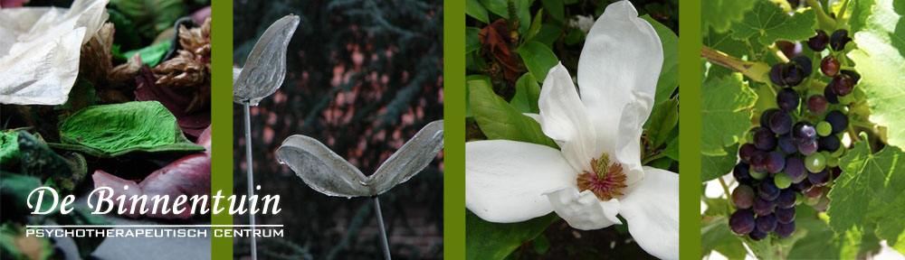

‘Focusing in proces’ in De Binnentuin

Deze cursus richt zich tot wie een minstens een introductiecursus Focusing (niveau 1) volgde en zin heeft om de rijkdom van Focusing verder te exploreren en ervaren.

Gedurende 6 maandagen zullen we de verschillende vaardigheden die Focusing vraagt, via ervaringsgerichte oefeningen aanleren.

De cursus wordt begeleid door
Jessica Delooz: psychiater-systeempsychotherapeute, Focusing trainer en coördinator-in-opleiding
Didier Van Lierde: Psycholoog, cliënt-gericht psychotherapeut en Focusser

Plaats: Psychotherapeutisch centrum De Binnentuin, Spoorwegstraat 8 3370 Boutersem www.binnentuinboutersem.be
Data: 1/10, 15/10, 12/11, 26/11/2018 en 14/01, 28/01/2019
Prijs: 660 euro voor 6 dagen. Vroegboekkorting: 600 euro bij inschrijving voor 31/08/2018
Inschrijven en/of info: jessie.delooz@gmail.com

Aan het einde van de cursus kan je een attest van niveau 4 krijgen.
Meer info over focussen en de nievaus: www.focussenvlaanderen.be

